한국 관상은 턱을 가장 높이 친다…중국은 이마를 본다
부제목 백과사전은 한국 상법이 중국과 네 군데에서 다르다고 적었고, 같은 항목에 사람의 상은 일생 동안 변한다는 문장도 함께 들어 있다
박인택 기자 · 2027.09.01 입력

사진

창가에서 한 여성이 정면을 보고 있다. 표정은 평온하고 꾸밈이 없다. / AI 생성 이미지
사진 제목 창가에서 정면을 보는 여성
캡션 창가에서 한 여성이 정면을 보고 있다. 표정은 평온하고 꾸밈이 없다. / AI 생성 이미지

본문
[중부매일 박인택 기자] "관상 좀 볼 줄 아세요?" 이 물음에 답하려면 먼저 물어야 할 것이 있다. 어느 나라 관상인가다. 한국 상법과 중국 상법은 같지 않다.
한국민족문화대백과사전은 관상을 이렇게 정의한다. "상을 보아 운명재수를 판단하여 미래에 닥쳐올 흉사를 예방하고 복을 부르려는 점법." 분류는 '종교·철학'의 '개념'이고, 집필자는 민속학 전공자다.
먼저 관상이 얼굴만 보는 것이 아니라는 점부터 짚어야 한다. 사전은 얼굴의 골격과 색택(色澤), 곧 빛깔과 윤기를 중요하게 본다고 하면서도 거기서 그치지 않는다고 적었다. 주름살과 사마귀, 점, 모발과 상처의 흔적, 손발의 형상, 신체 거동의 특징과 음성까지 함께 본다. 동작도 대상이다. 말하는 것, 숨 쉬는 것, 걸음걸이, 앉은 모양, 누운 모양, 먹는 모양이 모두 들어간다. 여기에 사주를 함께 따지고 기색(氣色)을 아울러 보며 심상(心相), 곧 마음의 생김새까지 헤아린다고 적혀 있다.
그래서 부위별로 이름이 아홉 가지다. 사전은 "얼굴·뼈·손·눈썹·코·입·귀·가슴·발의 생김새에 따라" 면상·골상·수상·미상·비상·구상·이상·흉상·족상으로 나눈다고 적었다. 흔히 말하는 '관상'은 이 가운데 첫째인 면상 하나다.
여기서 이 기사의 본론인 한국과 중국의 차이로 들어간다. 사전은 "중국 관상법이 한국인의 얼굴을 보기에 적합하지 않은 점이 적지 않아" 한국 상법이 중국과 달라졌다고 적고, 다른 대목을 네 군데 들었다.
첫째는 이마와 턱이다. 중국은 오악(五嶽), 곧 얼굴에서 솟은 다섯 군데 가운데 이마를 중시하는데 한국은 턱을 최고로 친다.

이마와 턱이 함께 보이는 정면 얼굴. 중국 상법은 이마를, 한국 상법은 턱을 가장 높이 쳤다. / AI 생성 이미지
둘째는 눈이다. 사전에 따르면 얼굴 전체에서 눈이 차지하는 비중을 중국은 약 3할로 보는데 한국은 약 5할로 본다. 한국 상법에서는 눈 하나가 얼굴의 절반이라는 말이다.

눈이 가장 또렷하게 보이는 정면 얼굴. 한국 상법은 눈의 비중을 얼굴의 약 5할로 보았다. / AI 생성 이미지
셋째는 귀다. 중국은 귀에서 장수만 보는데 한국은 장수와 자손을 함께 본다고 적혀 있다.
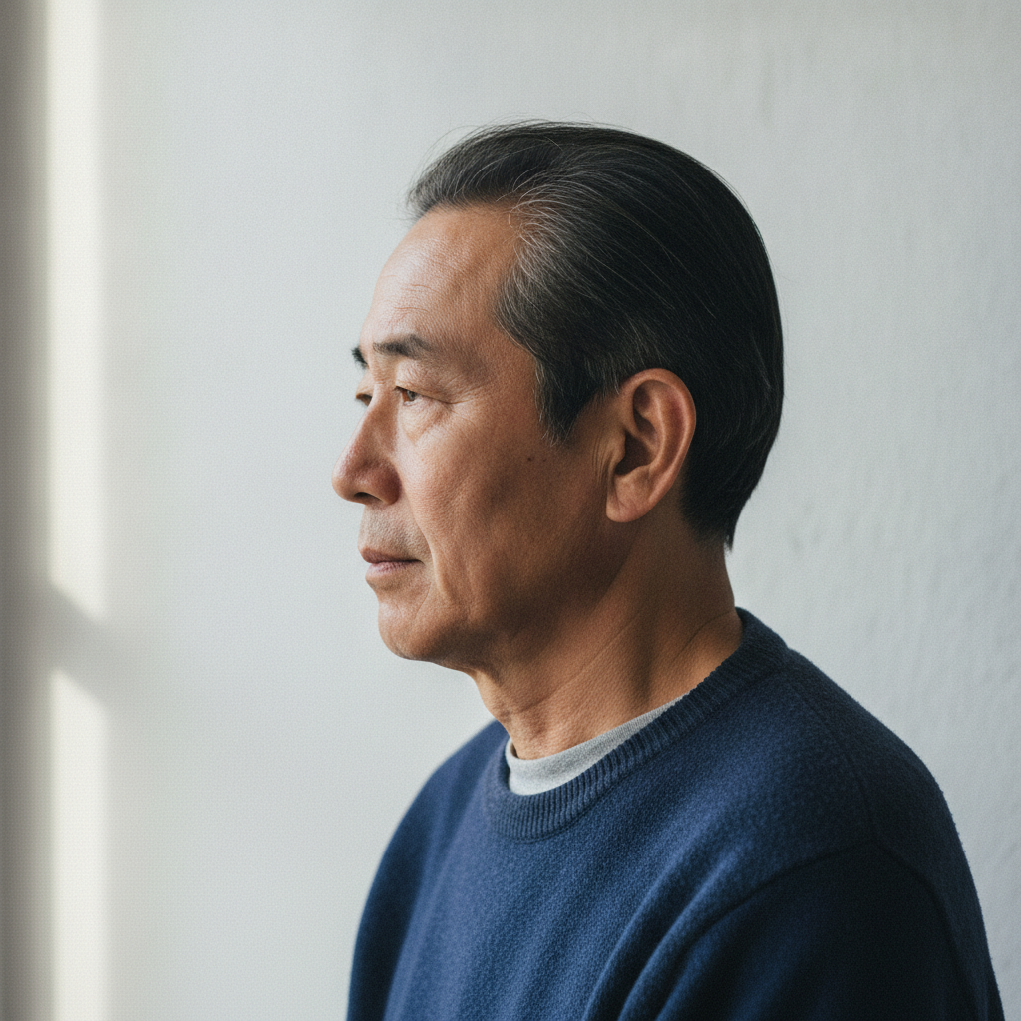
한쪽 귀가 보이는 옆얼굴. 한국 상법은 귀에서 장수와 자손을 함께 보았다. / AI 생성 이미지
넷째는 코다. 중국에서는 코가 높을수록 좋다고 하지만 한국은 코가 입술을 덮으면 패가망신으로 본다. 높이에 대한 판단이 아예 반대쪽을 향한다.

코가 또렷하게 보이는 비스듬한 얼굴. 중국은 코가 높을수록 좋다고 보았고 한국은 코가 입술을 덮는 것을 꺼렸다. / AI 생성 이미지
한국에서 따로 개발된 방법도 있다. 사전은 얼굴 각 부위의 치수를 재는 법을 한국에서 개발했다고 적고, 세조 때 한명회의 상을 자로 측정했다는 이야기가 전해지므로 그 전통이 오래되었을 것으로 본다고 덧붙였다.
일월각(日月角)이라는 방법도 한국에서 나왔다고 적혀 있다. 극소수 관상가만 쓰는 것으로, 이마는 모가 나야 하고 코는 두툼해야 장수하며, 오른쪽 귀는 코를 향해야 오복을 갖추고 왼쪽 귀는 빛이 희면 관직을 얻는다고 본다. 눈꼬리는 올라가면 좋지 않고 처지는 것이 좋다고 한다. 이것은 사전이 소개한 한 방법의 내용이다.
관상이 언제 들어왔는지도 적혀 있다. 중국 관상학이 본격적으로 들어온 시기를 사전은 7세기 초 신라 선덕여왕 때로 짐작한다. 고려 말에는 혜징이 이성계의 상을 보고 군왕이 될 것을 예언했고, 조선 세조 때는 영통사의 한 도승이 한명회를 보고 재상이 될 것을 예측했다는 이야기가 전한다. 상법서로는 달마가 썼다는 『달마상법』과 화산 마의도사가 지었다는 『마의상법』을 상학의 2대 상전으로 꼽는다.
끝으로 짚어 둘 것은 사전이 스스로 적은 한계다. 세 가지가 들어 있다.
첫째, 중국 관상법이 한국인의 얼굴을 보기에 적합하지 않은 점이 적지 않다고 적었다. 같은 방법이 사람에 따라 맞지 않을 수 있다는 말이다.
둘째, 사전은 "인상을 보는 것이 심상을 보는 것만 못하다는 말이 있다"고 적고, 마음은 깨닫고 반성하며 다듬을 수 있어 삶을 바꿀 수 있다고 덧붙였다. 얼굴보다 마음이라는 말을 사전이 직접 싣고 있는 것이다.
셋째, 사전은 사람의 상이 일생 동안 변하고 시대에 따라서도 달라진다고 적었다. 지금 보이는 얼굴이 그대로 가는 것이 아니라는 의미다.
정리하면 이렇다. 관상은 얼굴만 보는 것이 아니고, 한국과 중국이 같은 기준을 쓰지도 않으며, 상 자체가 변한다고 사전이 적어 두었다. 어떤 얼굴이 무엇이 된다는 말은 이 항목 어디에도 그렇게 단정적으로 적혀 있지 않다.

추천 키워드
관상 마의상법 심상

